Caso de Uso

Open Sigob

Módulo de Control Patrimonial

AAF003: Identificación

Contenido

1. Caso de Uso: Identificación. 3

2. Descripción. 3

**3.** **Flujo normal.** 4

**4.** **Diagrama de Caso de Uso** 5

**5.** **Diccionario de datos.** 6

**6.** **Anexos.** 10

1. Caso de Uso: Identificación.
2. Descripción.

Se describe el proceso de registro de datos en la pestaña“Identificación” dentro del módulo de “Alta de Activo Fijo”, así como los diferentes escenarios emergentes sobre el proceso.

|  |  |
| --- | --- |
| **Numero de caso** | |
| **AAF003** | |
| **Versión** | 1.2 (23/09/2021) |
| **Dependencias** | N/A |
| **Precondición** | Poseer los permisos requeridos para la edición del módulo.  Para la edición y eliminación se requiere un registro previo dentro del módulo. |
| **Descripción** | Esta pestaña permite la captura de la identificación de un activo fijo dentro del módulo de activo fijo.  Este apartado tiene por objetivo indicar las características particulares de cierto tipo de bienes de activo fijo, como son automóviles, equipo de cómputo, mobiliario y equipo, etc. |
| **Fundamento Legal** |  |
| **Referencias** | FICHA.TRABAJO.65A.ADMINISTRACION.ACTIVO.FIJO |
| **Comentarios** | |
| Considerar el orden de las pestañas como se presenta en la numeración de casos de uso. | |

1. **Flujo normal.**

|  |  |
| --- | --- |
| Paso | Acción |
| No 1 | Ingresar a la pestaña. |
| No 2 | Agregar un nuevo registro. |
| No 3 | Capturar los campos descritos en el diccionario de datos. |
| No 4 | Editar. |
| No 6 | Finaliza el caso de uso. |

* 1. Excepciones.
* Los campos obligatorios se describen en el diccionario de datos y estos no deben ser valores nulos.

1. **Diagrama de Caso de Uso**

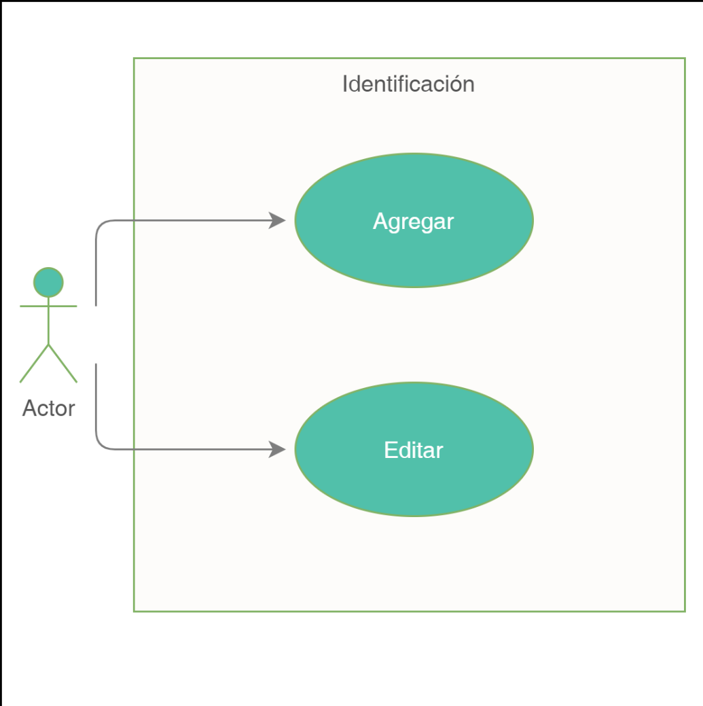

1. **Diccionario de datos.**

|  |  |
| --- | --- |
| Nombre de Tabla: | activofijo_identificacion |
| Descripción: | Activo identificación. |

|  |  |  |  |  |  |  |  |
| --- | --- | --- | --- | --- | --- | --- | --- |
| **Nombre del campo** | **Tipo de dato** | **Tamaño** | **Dominio de valores** | **Valor por default** | **PK**  **FK** | **Valor nulo** | **Descripción** |
| id | CharField | 50 | undefined | undefined | PK | False | Clave del modelo identificación. |
| entidad_municipal | CharField | 50 | undefined | undefined | FK | False | Identificador de la entidad municipal correspondiente. |
| activo_fijo | CharField | 50 | undefined | undefined | FK | False | Identifica el activo fijo correspondiente. |
| tipo_de_activo | TextField | undefined | undefined | undefined | FK | False | Este dato se obtiene del catálogo del mismo nombre |
| clasificacion_activo | TextField | undefined | undefined | undefined | FK | False | Este dato proviene del catálogo bienes inmuebles. |
| observaciones | TextField | undefined | undefined | undefined | undefined | True | Observaciones del activo. |

|  |  |
| --- | --- |
| Relaciones: | Campos Clave: |
| entidad_municipal | id |
| tipo_de_activo | id |
| clasificacion_activo | id |

|  |  |
| --- | --- |
| Nombre de Tabla: | activofijo_identificacion_cambios |
| Descripción: | Historial de cambios de identificación de activos fijos. |

|  |  |  |  |  |  |  |  |
| --- | --- | --- | --- | --- | --- | --- | --- |
| **Nombre del campo** | **Tipo de dato** | **Tamaño** | **Dominio de valores** | **Valor por default** | **PK**  **FK** | **Valor nulo** | **Descripción** |
| id | CharField | 50 | undefined | undefined | PK | False | Clave del modelo cambios. |
| entidad_municipal | CharField | 50 | undefined | undefined | FK | False | Identificador de la entidad municipal correspondiente. |
| activofijo_indentificación | CharField | undefined | undefined | undefined | FK | False | OID del identificador del activo fijo. |
| fecha | DateField | undefined | undefined | undefined | undefined | False | Fecha del movimiento. |
| evento | TextField | undefined | undefined | undefined | undefined | False | Descripción del evento realizado. |

|  |  |
| --- | --- |
| Relaciones: | Campos Clave: |
| entidad_municipal | id |
| activofijo_identificacion | id |

|  |  |
| --- | --- |
| Nombre de Tabla: | Activo_fijo_identificador_detalle |
| Descripción: | Catálogo que permite definir los campos para identificar productos. |

|  |  |  |  |  |  |  |  |
| --- | --- | --- | --- | --- | --- | --- | --- |
| **Nombre del campo** | **Tipo de dato** | **Tamaño** | **Dominio de valores** | **Valor por default** | **PK**  **FK** | **Valor nulo** | **Descripción** |
| id | CharField | 50 | undefined | undefined | PK | False | Clave del modelo. |
| entidad_municipal | CharField | 50 | undefined | undefined | FK | False | Identificador de la entidad municipal correspondiente. |
| clasificación_activo | CharField | undefined | undefined | undefined | FK | False | OID del identificador del objeto del catálogo. |
| clasificación_activo_caracteristicas | CharField | undefined | undefined | undefined | FK | False | Identifica el tipo de característica corresponde al producto o bien. |
| activo_fijo_identificacion | CharField | undefined | undefined | undefined | FK | False | Identifica el tipo de activo fijo a identificar. |
| descripcion | TextField | 100 | undefined | undefined |  | True | Se guarda el dato capturado como descripción del producto o bien. |

|  |  |
| --- | --- |
| Relaciones: | Campos Clave: |
| entidad_municipal | id |
| clasificación_activo | id |
| clasificación_activo_caracteristicas | id |
| activo_fijo_identificacion | id |

|  |  |
| --- | --- |
| Nombre de Tabla: | catalogo_clasificacion_de_activos_caracteristicas |
| Descripción: | Catálogo describe las características de identificación para el catálogo de identificación de productos. |

|  |  |  |  |  |  |  |  |
| --- | --- | --- | --- | --- | --- | --- | --- |
| Nombre del campo | Tipo de dato | Tamaño | Dominio de valores | Valor por default | PK | Valor nulo | Descripción |
| FK |
| id | CharField | 50 | undefined | undefined | PK | False | Clave del modelo cambios. |
| entidad_municipal | CharField | 50 | undefined | undefined | FK | False | Identificador de la entidad municipal correspondiente. |
| catalogo_clasificadordeactivos | CharField | undefined | undefined | undefined | FK | False | Identificador del tipo de concepto al cual corresponden las características. |
| Descripción | CharField | undefined | undefined | undefined | undefined | False | Descripción de la característica del producto. |

|  |  |
| --- | --- |
| Relaciones: | Campos Clave: |
| entidad_municipal | id |
| catalogo_clasificadordeactivos | id |

1. **Anexos.**

Se presenta el planteamiento de la pestaña “Identificación”.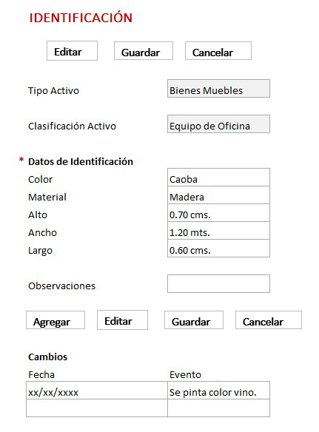

Para este objetivo vamos a manejar un Catálogo de Datos de Identificación, la ventana de captura sería algo como lo siguiente:

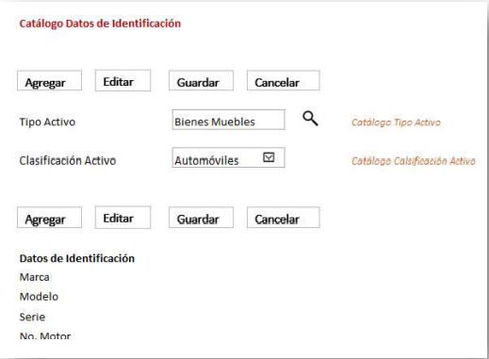

En esta ventana se va a seleccionar el Tipo de Activo y la Clasificación del Activo, esta última clasificación va en función del Tipo de Activo, están vinculados.

En el apartado de Datos de Identificación, al dar clic en el botón agregar se van a dar de administración los campos que deben aparecer al dar de administración los bienes de activo fijo, para anotar la información que permitir identificar cada bien de activo fijo. Considerar “n” campos de identificación.

Este catálogo puede quedar en el Módulo de Configuración / Control Patrimonial / Catálogos.